**ATUALIZAÇÕES REUNIÃO DIA 04/11**

**QUERO SER ALUNO**

Alterações para serem feitas com base na experiência do usuário:

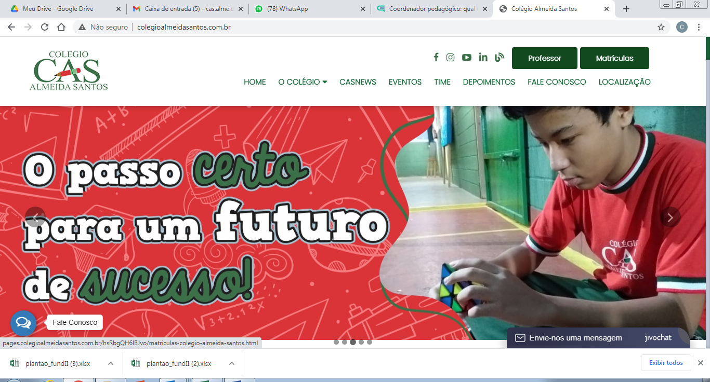

* No formulário matrícula está como 2021, disponibilizar a seleção das turmas ao invés de escrever.
* Excluir campo idade do aluno;
* No campo e-mail seu melhor e-mail;
* Retirar campo obrigatório tel fixo;
* Inserir campo como nos conheceu?

Após preenchimento subir mensagem:

Agradecemos pelo preenchimento, estamos ansiosos para te conhecer melhor, aguarde nosso contato

Formulário garante 30% sua matrícula já!

Como está a velocidade do site?

Informações sobre o provedor segurança site e tour 360º

**ATUALIZAÇÕES REUNIÃO DIA 08/09**

**Atualização das informações 08 de Setembro**

**Desenvolvendo nova composição do site para situação atual “ Ensino remoto”**

**Abaixo detalhamento por partes.**

1. MUDANÇA PARA INSERIR OS DOIS LOGOS;
2. ALTERAÇÃO BANNER;
3. ALTERAR TEXTO PROPOSTA PEDAGÓGICA;
4. ALTERAR NO TEXTO DA HISTÓRIA 23 ANOS DE EXISTÊNCIA;
5. ALTERAR FOTO DA HISTORIA ANALISANDO A POSSIBILIDADE DE MONTAGEM DA INICIO E DOS PRÉDIOS ATUAIS;
6. ALTERAÇÃO NA EQUIPE CAS(FOTOS JÁ FORAM ENVIADAS);
7. CRIAR CARROSSEL NOS DEPOIMENTOS E INSERIR OS NOVOS;
8. INCLUIR DIFERENCIAIS;
9. CADASTRO PARA ACESSSO TOUR 360 °C;
10. ACESSO PARA MATRÍCULA ON LINE.

**Logo CAS JR DEIXAR O LOGO PARA ENTENDIMENTO DE DUAS UNIDADES**

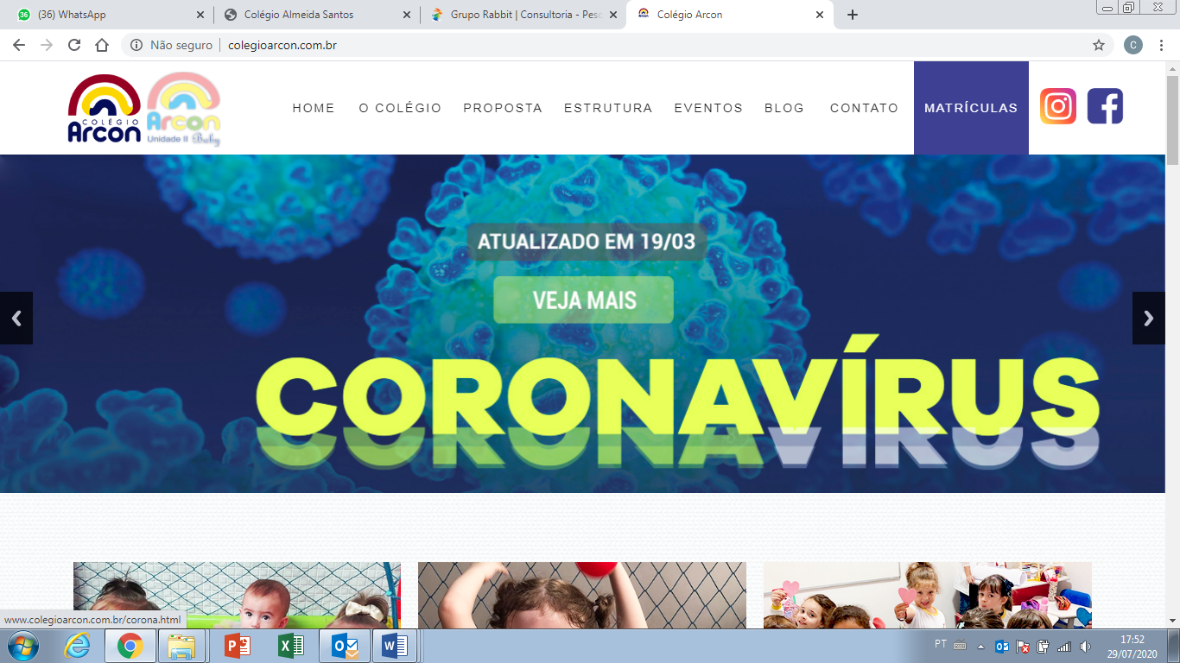

**Trazer uma nova tendência de cores**

Descrição:

Trazer uma linguagem voltada para tecnologia/ensino remoto, dentro da tendência atual.

**BANNER ROTATIVO MUDAR TODO MÊS**

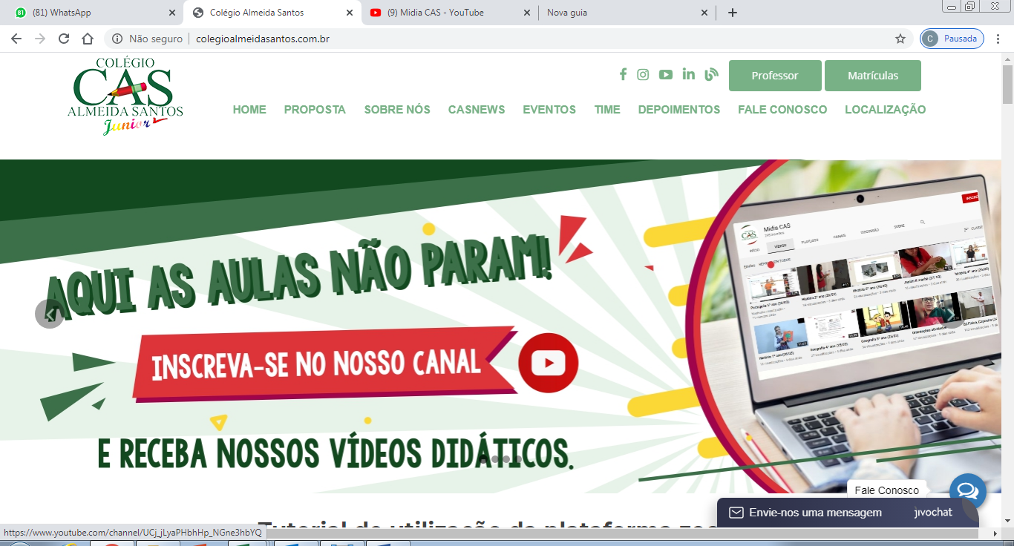

**Manter o tutorial na mesma área**

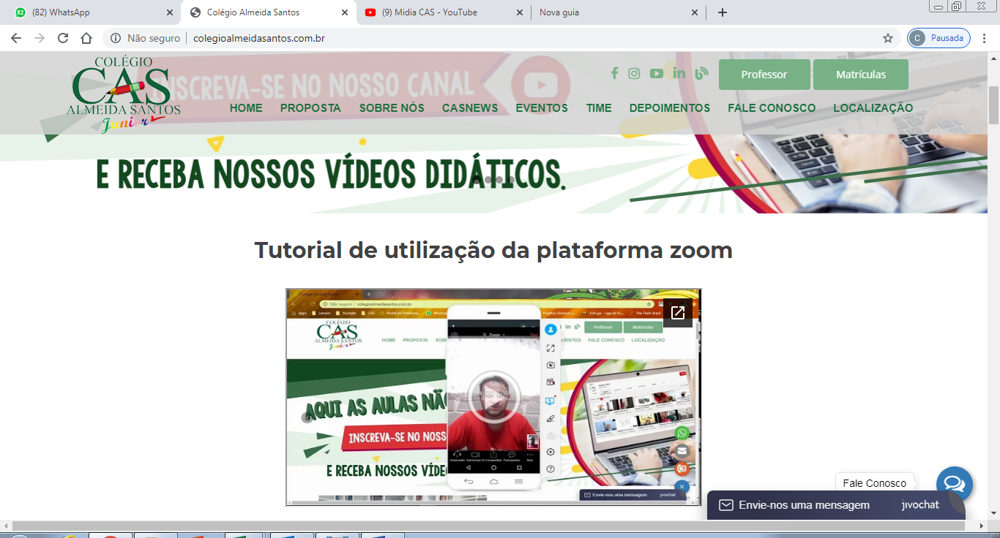

**Alterar as imagem com foco ensino remoto mantendo a ideia de segmento**

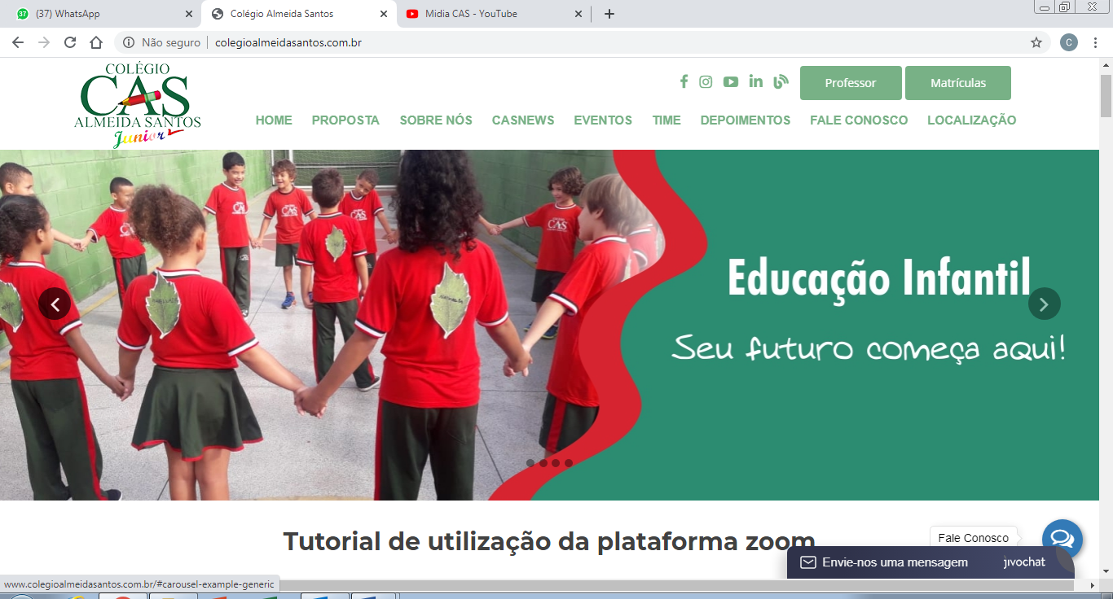

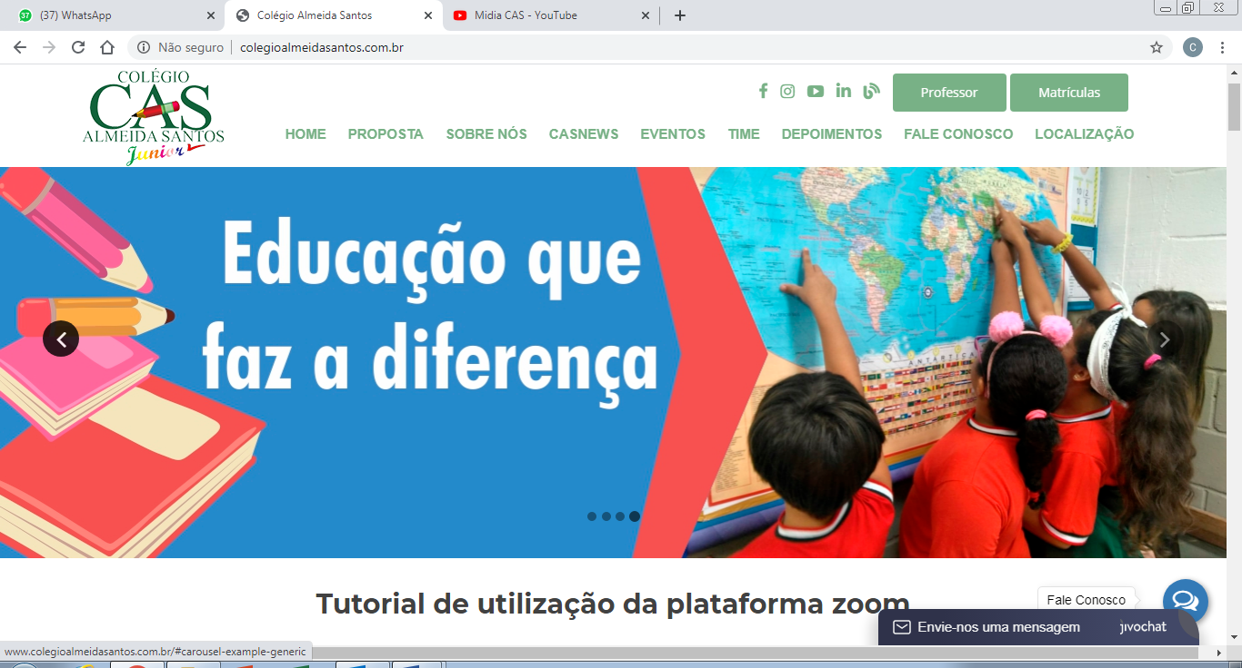

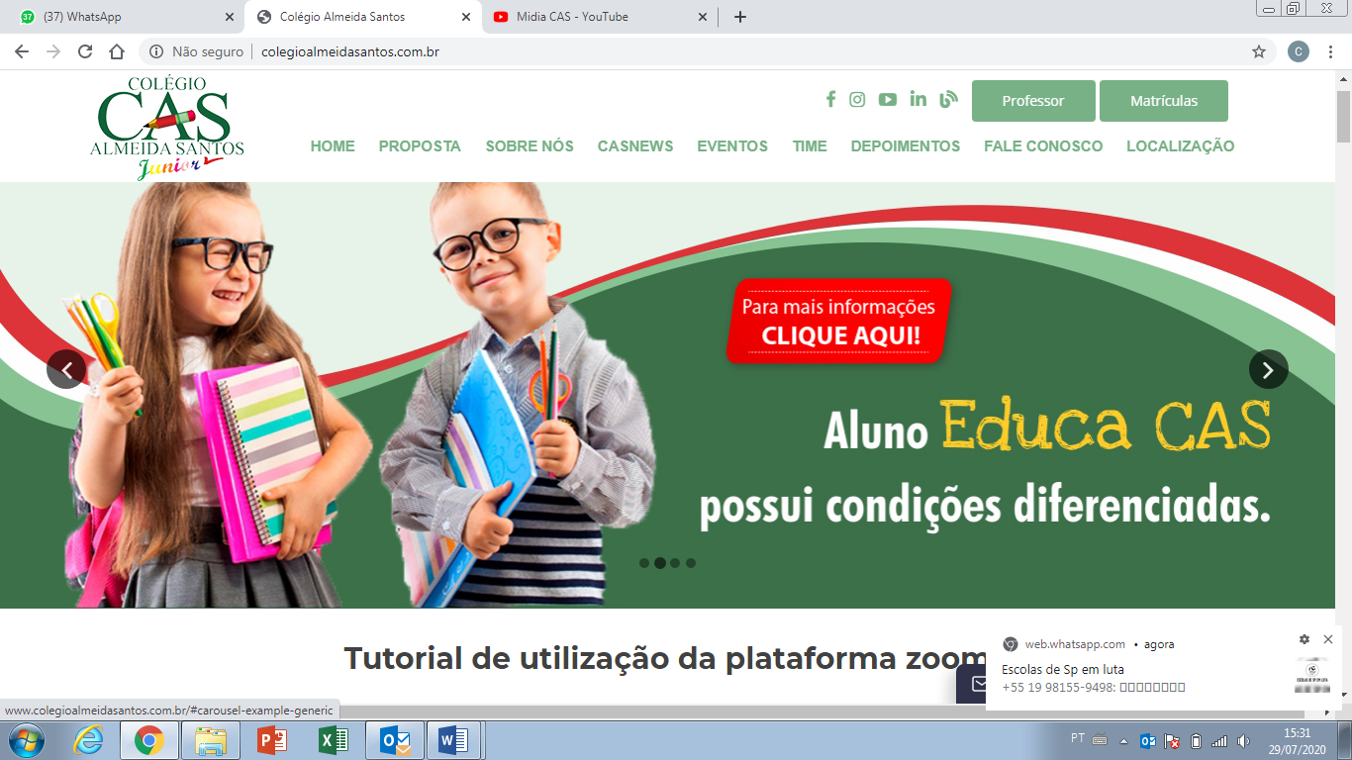

**MANTER ESTA IMAGEM MAIS TROCAR A ARTE (Será solicitada SIG)**

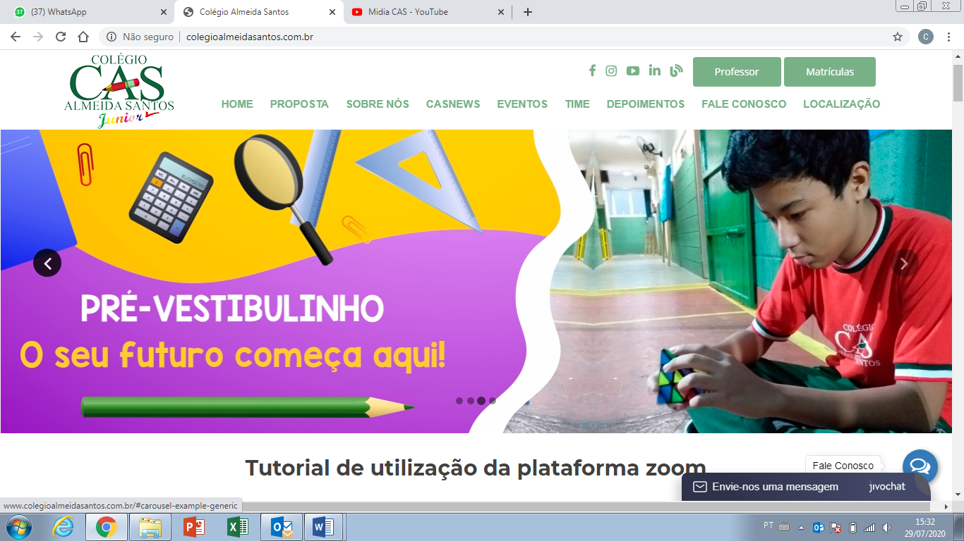

PROPOSTA PEDAGÓGICA (ALTERAR TEXTO) e manter a imagem

O CAS valoriza o aluno como ser individual, livre, capaz de produzir seu conhecimento. Assim propomos um trabalho em grupo, valorizando afetividade, comprometimento relacionando conteúdo com situações diárias, para que tenha significado. Estimulando seus potenciais, para que ele seja capaz de fazer escolhas, através de um pensamento social e humano.

**NOVO TEXTO**

O CAS valoriza o aluno como ser individual, livre e capaz de produzir seu conhecimento. Assim propomos um trabalho em grupo, valorizando afetividade, troca e comprometimento. Relacionando conteúdo programático, com situações problemas, para gerar significado e aprendizagem.

A proposta visa estimular nos alunos, seus potenciais com foco no autoconhecimento, para que ele seja capaz de fazer escolhas, através de um pensamento crítico, social e humano.

HISTÓRIA (ALTERAR TEXTO) e IMAGEM (foto prédio enviado para Patrick) para análise e retorno sobre o local para inserir a montagem das mesmas

**História**

“Quando escolhi a educação tinha a clareza do desafio, pois ir em busca de um sonho não é tarefa fácil, nem todas as pessoas acreditam que podem e desistem no meio do caminho. Acreditar, ter atitude e trabalhar com seriedade foi, com certeza, fator primordial para o crescimento.

Durante estes 22 anos o colégio vem crescendo de forma gradativa, desde implantação do ensino fundamental até a aquisição das unidades.

Sonhos resumidos em algumas linhas, mas que refletem muito trabalho e dedicação”.

A vida nos mostra alguns caminhos, no CAS preparamos o aluno para acreditar em seus sonhos, com persistência para superar obstáculos, com confiança e atitude!

**Marcia C. dos Santos (fundadora, mantenedora e diretora pedagógica)**

Alterar data de existência 23 anos

Atualizar a foto fazendo uma montagem do início com atual em (anexo) inserir espaço do colégio que está no site.

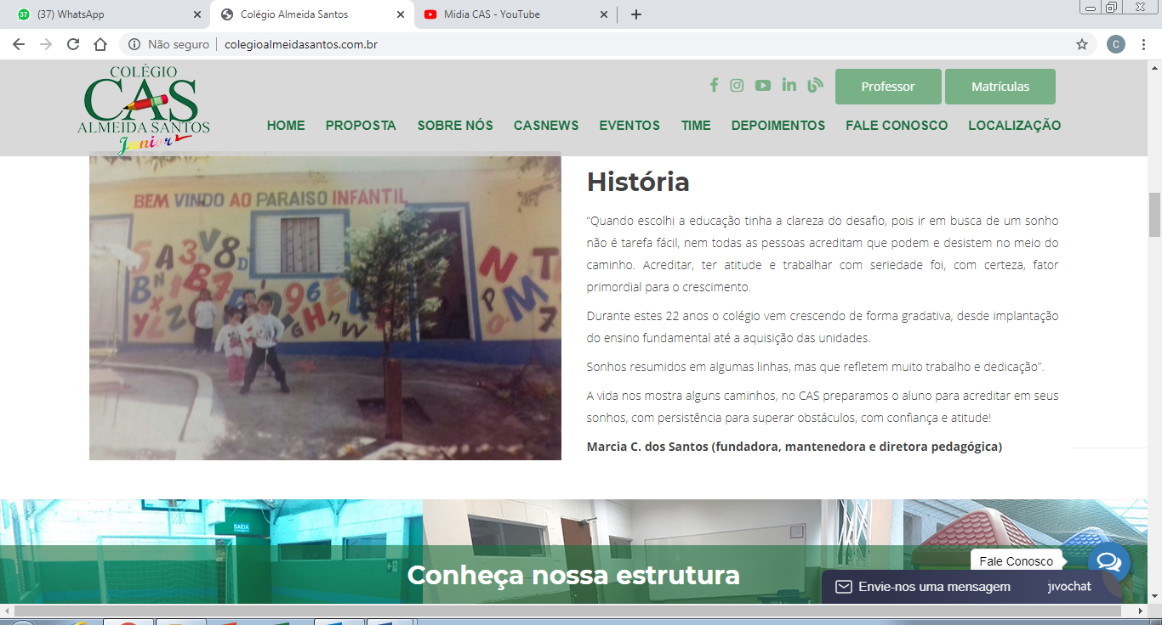

**ALTERAR FOTO**

### Equipe do colégio Almeida Santos

O time Almeida Santos é comprometido com a educação de qualidade, visa o desenvolvimento intelectual, pessoal e o bem-estar físico e emocional das crianças e dos jovens. Direcionamos esforços para atingir nossos objetivos todos os dias. Acreditamos que a educação é capaz de cultivar valores que transformam vidas, pois é a chave para construir uma sociedade mais justa e solidária.

**ATUALIZAR (já foi enviada foto para Patrick)**

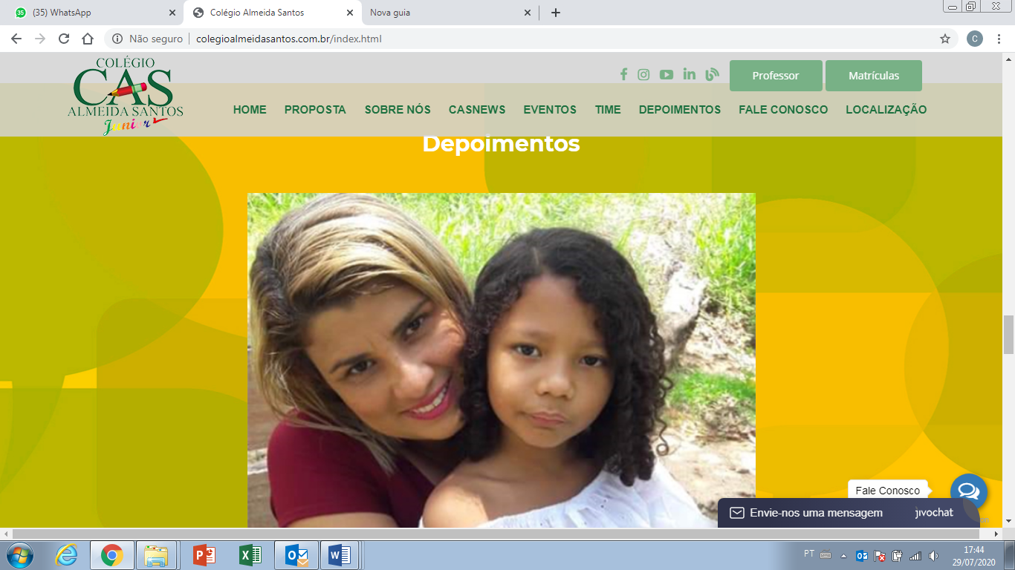

**INSERIR NOVOS DEPOIMENTOS (enviar para Patrick) fazer como se fosse um carrossel**

**VISIBILIDADE AOS PROJETOS FIXOS**

**PARTE DO SITE CADA ÍCONE COM DIFERENCIAL**

* CAS MEETING;
* PROJETO COMUNIDADE;
* PRÉ VESTIBULINHO;
* ESCOLA DE PAIS;
* LIVES;
* FORMAÇÃO CONTINUADA;
* MÍDIA CAS.

**ÚNICO ICONE DESCREVENDO TODOS.**

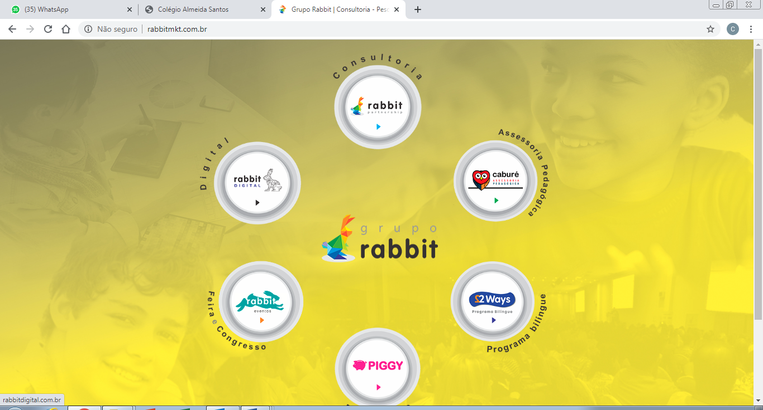

**INSERIR NO SITE TOUR 360 GRAUS, para ter acesso ao visitante deverá deixar um pré cadastro.**

**ACESSO PARA MATRÍCULA ON LINE**

DIFERENCIAIS

**FORMAÇÃO CONTINUADA**

Uma das nossas prioridades com relação ao aprendizado dos nossos alunos é a preocupação com a formação continuada da nossa equipe docente. Todos os anos direcionamos a equipe a diversos cursos, palestras, oficinas e treinamentos.

Neste período de trabalho no ensino remoto, não foi diferente. Continuamos dando sequência na formação da nossa equipe, onde puderam participar de diversas palestras disponibilizadas pelos nossos sistemas de ensino, *lives* e *webnários* voltados para o ensino remoto, além de participarem de uma formação específica voltada para as metodologias ativas, visando desenvolver habilidades que os estudantes precisam utilizar no dia a dia, como interpretação e argumentação, resolução de problemas, trabalho em equipe, entre outras. Além, é claro, de proporcionar aulas diferenciadas, gerando autonomia e protagonismo para o aluno, chamando atenção do estudante envolvendo temas que fazem conexões com os conteúdos e com o dia a dia.

**PRE VESTIBULINHO**

No 9º ano nosso aluno tem uma carga horária complementar, voltada ao curso preparatório para ingresso no Ensino Técnico das Escolas Técnicas Estaduais (ETECs), Federais (IFSPs), Colégio Liceu de Artes e Ofícios de SP, entre outras, preparamos o aluno para uma visão de mercado de trabalho. Além do pré Vestibulinho, temos o projeto FEIRA DE PROFISSÕES, no formato de workshop que trazemos profissionais de diversas áreas.

**ESCOLA DE PAIS**

Com slogan escola & família, a integração é essencial para o sucesso do aprendizado, nesse sentido o colégio realizou **LIVES** com temas atuais, propondo informação, reflexão e participação da família.

**SOCIOEMOCIONAL**

Através das oficinas de musicoterapia, trabalhamos arte, música e emoção, valorizando a identidade, as diferenças, empatia, trazendo oportunidades para que o aluno possa gerir as suas emoções.

**PROJETO COMUNIDADE**

Muito além dos muros da escola, a gestão do colégio tem como missão inserir a comunidade no processo escolar. Assim desenvolve ações para beneficiar o entorno, propondo a interação entre a escola e a comunidade. Nesse sentido estamos desenvolvendo nosso “projeto escadão”,

**PREPARANDO PARA MUNDO BILINGUE**

A língua inglesa está presente em nosso dia a dia. A todo momento nos deparamos com palavras em inglês ao nosso redor.

Por isso, trabalhamos com o inglês de forma lúdica, procurando explorar não apenas a ampliação do vocabulário, mas relacionar esse vocabulário adquirido com o cotidiano. Assim, jogos conhecidos como forca e Stop são utilizados nas aulas, tornando o aprendizado mais divertido e dando um significado marcante que refletirá para a vida.

**ATIVIDADE EXTRAS CURRICULARES**

As atividades extras como capoeira e musicalização, proporcionam uma interatividade muito envolvente nos estudantes, até mesmo com o ensino remoto.

As crianças têm a possibilidade de se colocar em movimento e participam ativamente das aulas, onde outras habilidades são desenvolvidas, como acuidade visual e auditiva, coordenação motora, consciência corporal, além de trabalhar com questões emocionais, como a autoestima. Todos os predicados anteriores facilitam o crescimento cognitivo e afetivo da criança.